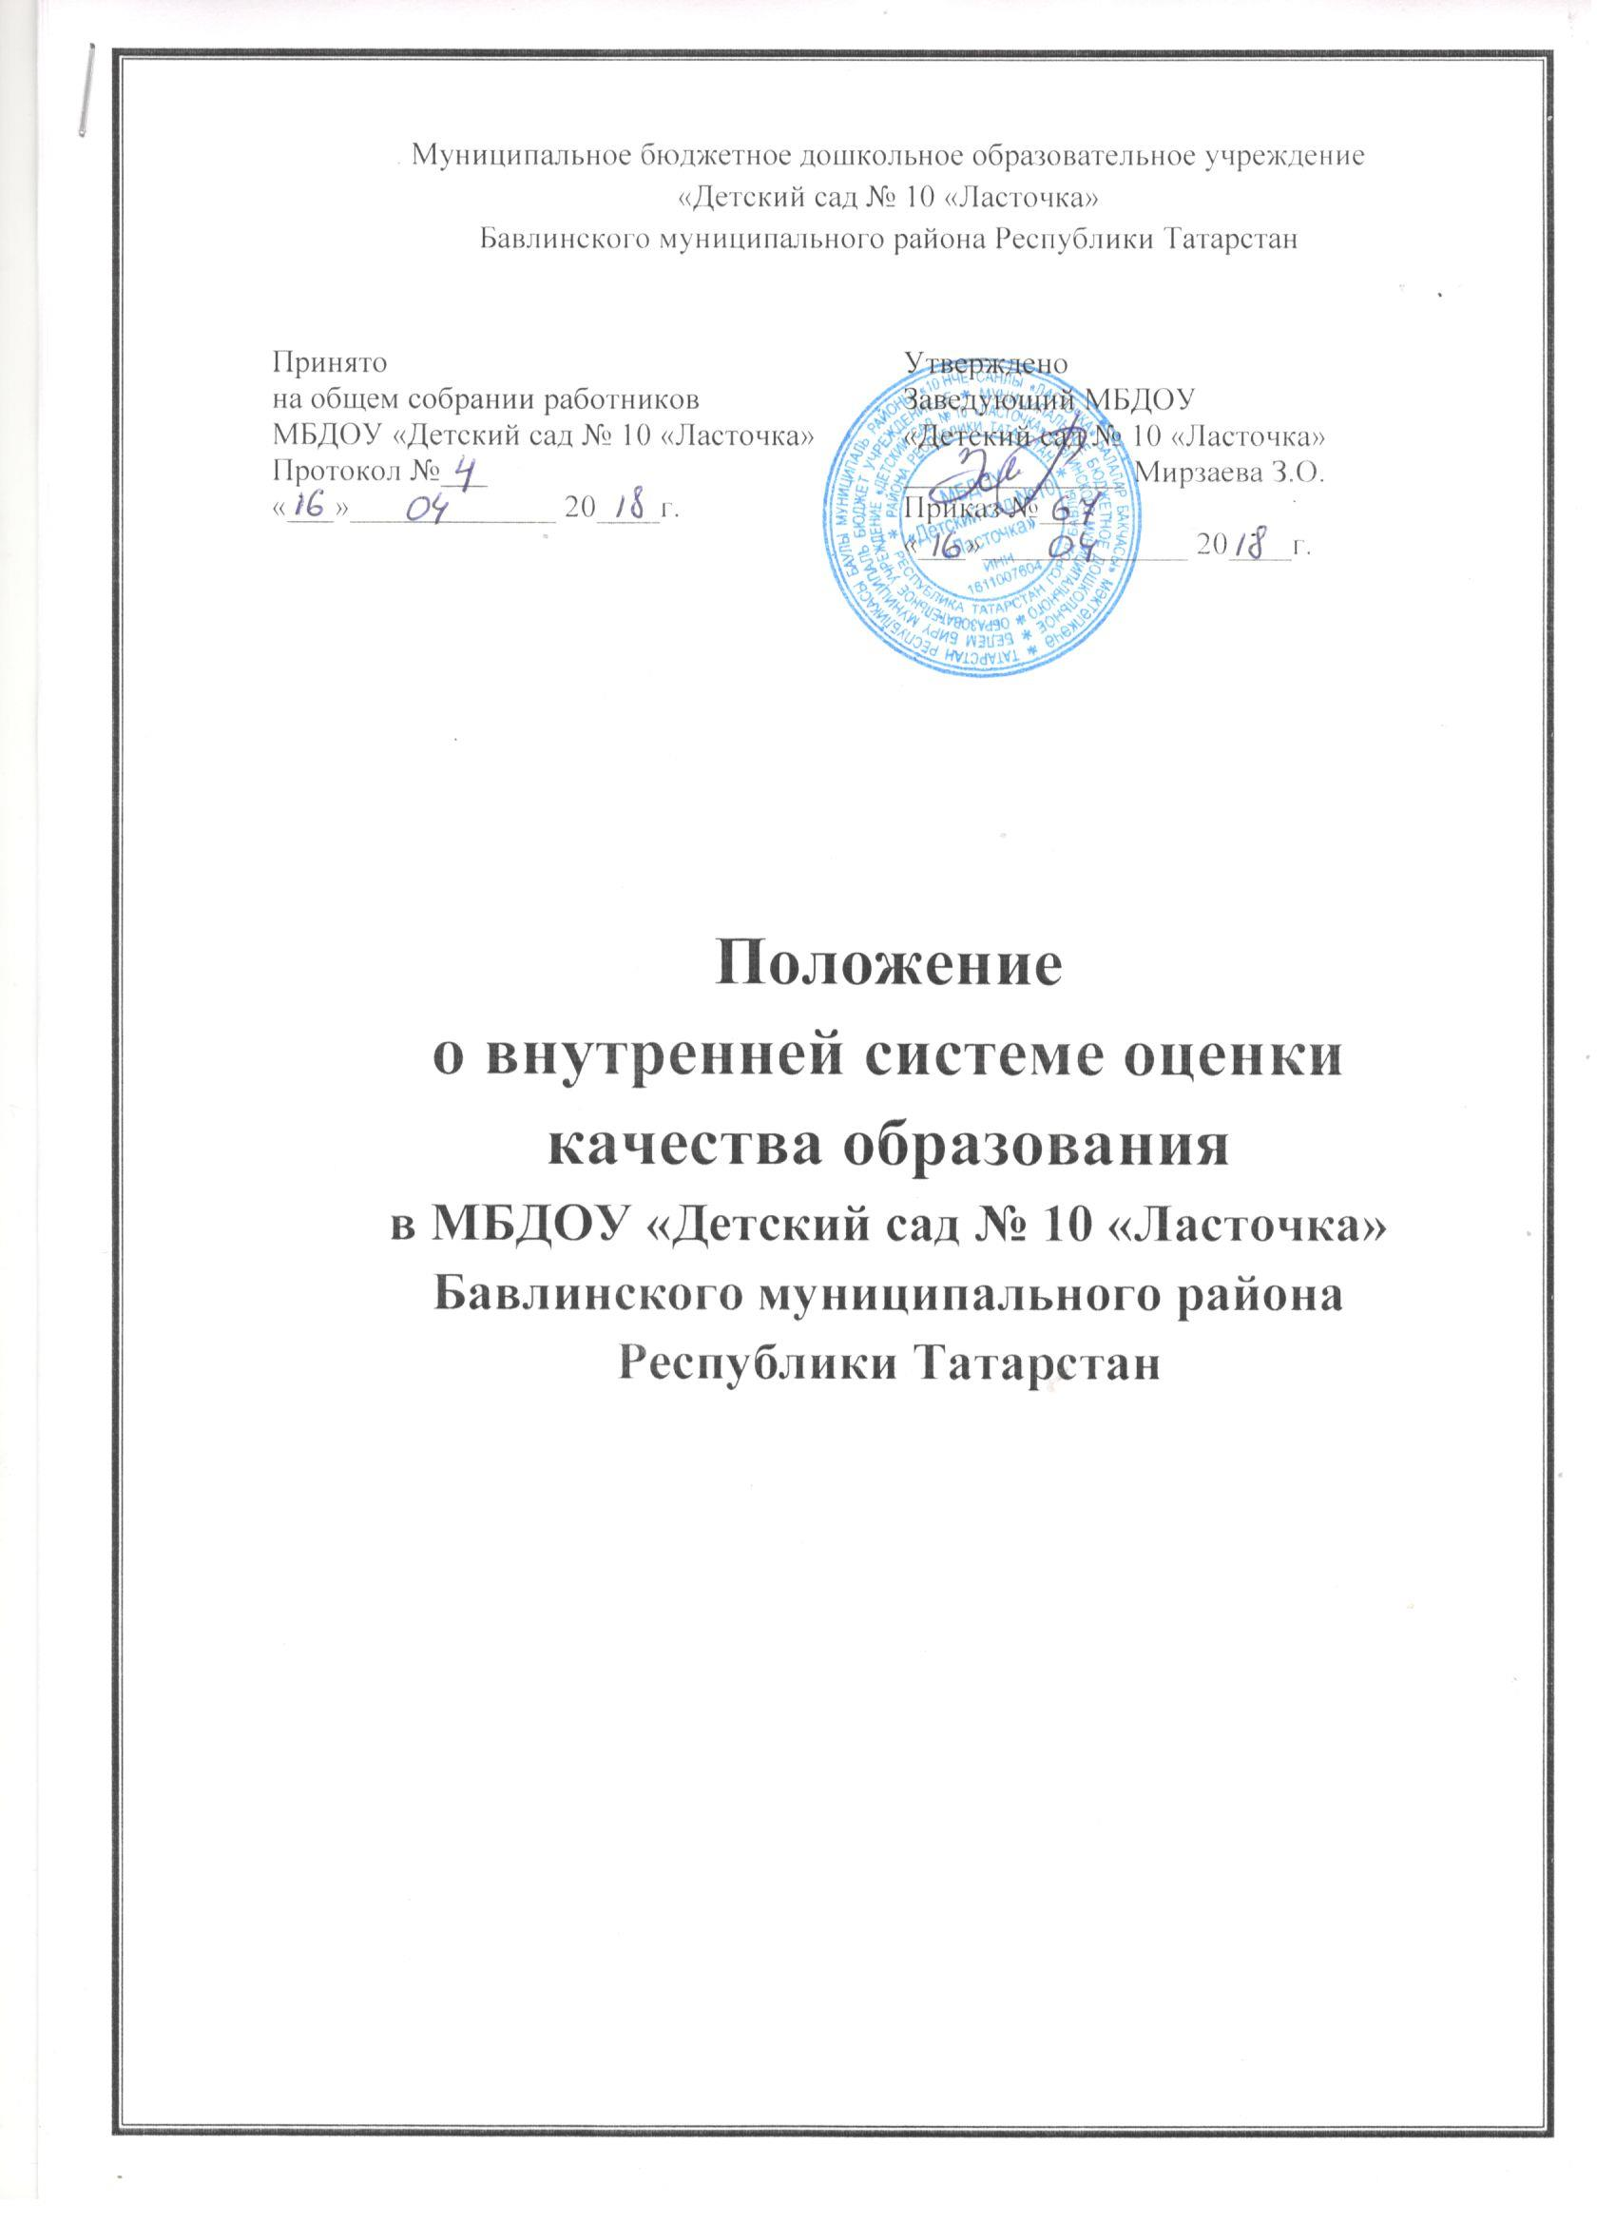
Муниципальное бюджетное дошкольное образовательное учреждение
«Детский сад № 10 «Ласточка»
Бавлинского муниципального района Республики Татарстан

Принято  на общем собрании работников  МБДОУ «Детский сад № 10 «Ласточка»  Протокол №___  «___»_____________ 20____г. | Утверждено  Заведующий МБДОУ  «Детский сад № 10 «Ласточка»  ______________ Мирзаева З.О.  Приказ №___  «___»_____________ 20____г.

Положение
о внутренней системе оценки
качества образования
в МБДОУ «Детский сад № 10 «Ласточка»
Бавлинского муниципального района
Республики Татарстан

1. Общие положения
1.1. Настоящее Положение о системе внутреннего мониторинга качества
образования (далее – Положение) определяет цели, задачи, принципы системы оценки
качества образования в дошкольном учреждении (далее – система оценки качества
образования или ВСОКО), ее организационную и функциональную структуру, реализацию(содержание процедур контроля и экспертной оценки качества образования), а также, общественное участие в оценке и контроле качества образования.
1.2. Положение представляет собой локальный акт, разработанный всоответствии с действующими правовыми и нормативными документами системыобразования:
- Закон «Об образовании в Российской Федерации» № 273 ФЗ от 29.12.2012,
- Федеральный государственный образовательный стандарт дошкольного образования» Приказ Минобрнауки России от 17.10.2013 N 1155;
- Постановление Правительства РФ от 11.03.2011 N 164 «Об осуществлениигосударственного контроля (надзора) в сфере образования»,
- Приказ Минобрнауки России от 30.08.2013 N 1014 "Об утверждении Порядкаорганизации и осуществления образовательной деятельности по основнымобщеобразовательным программам - образовательным программам дошкольногообразования" (Зарегистрировано в Минюсте России 26.09.2013 N 30038)
- постановление Главного государственного санитарного врача РоссийскойФедерации «Об утверждении СанПиН 2.4.2.3049-13 «Санитарно-эпидемиологическиетребования к условиям и организации обучения в общеобразовательных учреждениях»;
- Устав дошкольного образовательного учреждения и др.
1.3. В настоящем Положении используются следующие термины:
Качество образования – комплексная характеристика образования, выражающаястепень его соответствия федеральным государственным образовательным стандартам
(образовательным стандартам) и потребностям заказчика, в том числе степень достижения
обучающимися планируемых результатов освоения основной образовательнойпрограммы (далее – ООП) дошкольного образовательного учреждения (далее – ДОУ).
Качество условий – выполнение санитарно-гигиенических норм организацииобразовательного процесса; организация питания в дошкольном учреждении; реализация
мер по обеспечению безопасности воспитанников в организации образовательногопроцесса.
Государственный образовательный стандарт дошкольного образованияпредставляет собой совокупность обязательных требований к дошкольному образованию.Государственный образовательный стандарт дошкольного образования являетсяориентиром для независимой оценки качества дошкольного образования.
Критерий – признак, на основании которого производится оценка, классификацияоцениваемого объекта.
Мониторинг в системе образования – комплексное аналитическое отслеживаниепроцессов, определяющих количественно – качественные изменения качестваобразования, результатом которого является установление степени соответствия
измеряемых образовательных результатов, условий их достижения и обеспечениеобщепризнанной, зафиксированной в нормативных документах и локальных актах.
Измерение – метод регистрации состояния качества образования, а также оценкауровня образовательных достижений, которые имеют стандартизированную форму исодержание которых соответствует реализуемым образовательным программам.
1.4. В качестве источников данных для оценки качества образованияиспользуются:
• образовательная статистика;
• мониторинговые исследования;
• социологические опросы;
• отчеты педагогов и воспитателей дошкольного учреждения;
• посещение НОД, мероприятий, организуемых педагогами дошкольного учреждения.

2. Основные цели, задачи, функции и принципы системы
оценки качества образования.
2.1. Целью системы оценки качества образования является установлениесоответствия качества дошкольного образования в ДОУ федеральным государственнымобразовательным стандартам дошкольного образования.
2.2. Задачами системы оценки качества образования являются:
2.2.1. Определение объекта системы оценки качества образования, установление
параметров. Подбор, адаптация, разработка, систематизация нормативно-диагностических
материалов, методов контроля.
2.2.2. Сбор информации по различным аспектам образовательного процесса,обработка и анализ информации по различным аспектам образовательного процесса.
2.2.3. Принятие решения об изменении образовательной деятельности,разработка и реализация индивидуальных маршрутов психолого-педагогическогосопровождения детей.
2.2.4. Изучение состояния развития и эффективности деятельности дошкольногоучреждения принятие решений, прогнозирование развития;
2.2.5. Расширение общественного участия в управлении образованием вдошкольном учреждении.
2.3.Основными принципами системы оценки качества образования ДОУ являются:
• принцип объективности, достоверности, полноты и системности информации окачестве образования;
• принцип открытости, прозрачности процедур оценки качества образования;
преемственности в образовательной политике, интеграции в общероссийскуюсистему оценки качества образования;
• принцип доступности информации о состоянии и качестве образования дляразличных групп потребителей;
• принцип рефлективности, реализуемый через включение педагогов вкритериальный самоанализ и самооценку своей деятельности с опорой наобъективные критерии и показатели; повышения потенциала внутренней оценки,самооценки, самоанализа каждого педагога;
• принцип оптимальности использования источников первичных данных дляопределения показателей качества и эффективности образования (с учетомвозможности их многократного использования);
• принцип инструментальности и технологичности используемых показателей
(с учетом существующих возможностей сбора данных, методик измерений, анализа
и интерпретации данных, подготовленности потребителей к их восприятию);
• принцип минимизации системы показателей с учетом потребностей разныхуровней управления; сопоставимости системы показателей с муниципальными,региональными аналогами;
• принцип взаимного дополнения оценочных процедур, установление между нимивзаимосвязей и взаимозависимостей;
• принцип соблюдения морально-этических норм при проведении процедур оценки
качества образования в дошкольном учреждении.

3. Организационная и функциональная структура системы оценки
качества образования
3.1. Организационная структура ДОУ, занимающаяся оценкой качестваобразования и интерпретацией полученных результатов, включает в себя: администрациюдошкольного учреждения, педагогический совет, группу мониторинга ДОУ,временные структуры (педагогический консилиум, творческие группы педагогов,комиссии и др.).
3.2. Администрация дошкольного учреждения:
• формирует блок локальных актов, регулирующих функционирование ВСОКОдошкольного учреждения и приложений к ним, утверждает их приказомзаведующего дошкольного учреждения и контролирует их исполнение;
• разрабатывает мероприятия и готовит предложения, направленные насовершенствование системы оценки качества образования в дошкольномучреждении, участвует в этих мероприятиях;
• обеспечивает на основе образовательной программы проведение в дошкольномучреждении контрольно-оценочных процедур, мониторинговых, социологических
и статистических исследований по вопросам качества образования;
• организует систему мониторинга качества образования в дошкольном учреждении,
осуществляет сбор, обработку, хранение и представление информации о состоянии
и динамике развития; анализирует результаты оценки качества образования науровне дошкольного учреждения;
• организует изучение информационных запросов основных пользователей системы
оценки качества образования;
• обеспечивает условия для подготовки педагогов дошкольного учреждения иобщественных экспертов к осуществлению контрольно-оценочных процедур;
• обеспечивает предоставление информации о качестве образования на различные
уровни системы оценки качества образования; формирует информационно –аналитические материалы по результатам оценки качества образования (анализ
работы дошкольного учреждения за учебный год, самообследование деятельности
образовательного учреждения, публичный доклад заведующего);
• принимает управленческие решения по развитию качества образования на основе
анализа результатов, полученных в процессе реализации ВСОКО;
3.3.Группа мониторинга:
• разрабатывает методики оценки качества образования; участвует в разработке
системы показателей, характеризующих состояние и динамику развитиядошкольного учреждения;
• участвует в разработке критериев оценки результативности профессиональнойдеятельности педагогов дошкольного учреждения;
• содействует проведению подготовки работников дошкольного учреждения и
общественных экспертов по осуществлению контрольно-оценочных процедур;
• проводит экспертизу организации, содержания и результатов мониторинга уровня
развития воспитанников и формируют предложения по их совершенствованию;
• готовит предложения для администрации по выработке управленческих решений
по результатам оценки качества образования на уровне дошкольного учреждения.
3.4. Педагогический совет работников дошкольного учреждения:
• принимает участие в формировании информационных запросов основныхпользователей системы оценки качества образования дошкольного учреждения;
• принимает участие в обсуждении системы показателей, характеризующихсостояние и динамику развития системы образования;
• принимает участие в экспертизе качества образовательных результатов, условий
организации воспитательно-образовательного процесса в дошкольномучреждении;
• участие в оценке качества и результативности труда работников дошкольного учреждения, распределении выплат стимулирующего характера работникам и согласовании их распределения в порядке, устанавливаемом локальными актамидошкольного учреждения;
• содействует организации работы по повышению квалификации педагогических
работников, развитию их творческих инициатив;
• принимает участие в обсуждении системы показателей, характеризующихсостояние и динамику развития системы образования в дошкольном учреждении;
• заслушивает информацию и отчеты педагогических работников, докладыпредставителей организаций и учреждений, взаимодействующих с дошкольным
учреждением по вопросам образования и воспитания обучающихся, в том числесообщения о проверке соблюдения санитарно-гигиенического режима вдошкольном учреждении, об охране труда, здоровья и жизни воспитанников идругие вопросы образовательной деятельности дошкольного учреждения.

4. Реализация внутреннего мониторинга качества образования
4.1. Реализация внутреннего мониторинга качества образования осуществляетсяна основе нормативных правовых актов Российской Федерации, регламентирующихреализацию всех процедур контроля и оценки качества образования.
4.2. Мероприятия по реализации целей и задач ВСОКО планируются иосуществляются на основе проблемного анализа образовательного процесса дошкольногоучреждения, определения методологии, технологии и инструментария оценки качестваобразования.
4.3. Предметом системы оценки качества образования являются:
• качество условий реализации ООП образовательного учреждения.
• качество организации образовательного процесса.
• качество результата освоения ООП образовательного учреждения.
4.4. Реализация ВСОКО осуществляется посредством существующих процедуроценки качества образования.
4.4.1. Содержание процедуры оценки качества условий реализации ООП ДОобразовательного учреждения включает в себя:
1) требования к психолого-педагогическим условиям
− наличие системы психолого-педагогической оценки развития обучающихся, его
динамики, в том числе измерение их личностных образовательных результатов.
− наличие условий для медицинского сопровождения обучающихся в целяхохраны и укрепления их здоровья;
− наличие консультативной поддержки педагогов и родителей по вопросамвоспитания и обучения обучающихся, инклюзивного образования (в случае егоорганизации);
− наличие организационно-методического сопровождения процесса реализации
ООП, в том числе в плане взаимодействия с социумом;
− оценка возможности предоставления информации о ООП семье и всем заинтересованным лицам, вовлечённым в образовательный процесс, а такжеширокой общественности;
− оценка эффективности оздоровительной работы (здоровьесберегающие программы, режим дня и т.п.).
− динамика состояния здоровья и психофизического развития обучающихся;
2) требования к кадровым условиям
− укомплектованность кадрами;
− образовательный ценз педагогов;
− уровень квалификации (динамика роста числа работников, прошедших КПК);
− динамика роста категорийности;
− результативность квалификации (профессиональные достижения педагогов);
− наличие кадровой стратегии.
3) требования материально-техническим условиям
− оснащенность групповых помещений, кабинетов современным оборудованием,
средствами обучения и мебелью;
− оценка состояния условий воспитания и обучения в соответствии снормативами и требованиями СанПиН;
− оценка соответствия службы охраны труда и обеспечения безопасности (ТБ,ОТ, ППБ, производственной санитарии, антитеррористической безопасности)требованиям нормативных документов;
− информационно – технологическое обеспечение (наличие технологическогооборудования, сайта, программного обеспечения)
4) требования к финансовым условиям
- финансовое обеспечение реализации ООП бюджетного образовательногоучреждения осуществляется исходя из стоимости услуг на основе государственного(муниципального) задания.
5) требования к развивающей предметно-пространственной среде
− соответствие компонентов предметно-пространственной среды реализуемойобразовательной программе ДОУ и возрастным возможностям обучающихся;
− организация образовательного пространства и разнообразие материалов,оборудования и инвентаря (в здании и на участке) в соответствии стребованиями государственного образовательного стандарта(трансформируемость, полифункциональность, вариативность, доступность, безопасность);
− наличие условий для инклюзивного образования (в случае его организации);
− наличие условий для общения и совместной деятельности обучающихся ивзрослых (в том числе обучающихся разного возраста), во всей группе и вмалых группах, двигательной активности обучающихся, а также возможностидля уединения;
− учѐт национально-культурных, климатических условий, в которыхосуществляется образовательный процесс.
4.4.2. Содержание процедуры оценки качества организации образовательногопроцесса включает в себя:
- результаты лицензирования;
- оценку рациональности выбора рабочих программ и технологий;
- обеспеченность методическими пособиями и литературой;
- эффективность механизмов самооценки и внешней оценки деятельности путем
анализа ежегодных публичных докладов;
- оценку открытости дошкольного учреждения для родителей и общественныхорганизаций, анкетирование родителей;
- участие в профессиональных конкурсах разного уровня;
- уровень освоения обучающимися предметно пространственной среды.
4.4.3. Содержание процедуры оценки качества результата освоения ООП ДОвключает в себя:
- наличие экспертизы психолого-педагогических условий реализацииобразовательной Программы;
− наличие системы стандартизированной диагностики, отражающей соответствиеуровня развития обучающихся возрастным ориентирам;
− наличие системы комплексной психолого-педагогического диагностики,отражающей динамику индивидуального развития детей;
− наличие психолого-педагогического сопровождения детей с особымиобразовательными потребностями;
− динамика показателя здоровья детей;
− динамика уровня адаптации детей раннего возраста;
− уровень удовлетворенности родителей качеством предоставляемых услуг ДОУ.
4.5. Критерии выступают в качестве инструмента, призванного наполнитьсодержанием оценку и обеспечить измерение уровня достижений результатовдеятельности дошкольного образовательного учреждения.
4.6. Критерии представлены набором расчетных показателей, которые принеобходимости могут корректироваться, источником расчета являются данныестатистики.
4.7. Периодичность проведения оценки качества образования, субъекты оценочнойдеятельности, формы результатов оценивания, а также номенклатурапоказателей и параметров качества устанавливаются решением педагогическогосовета и утверждаются приказом заведующего ДОУ.

5. Общественное участие в оценке и контроле качества образования
5.1. Придание гласности и открытости результатам оценки качества образования
осуществляется путем предоставления информации:
− основным потребителям результатов системы оценки качества образования;
− размещение аналитических материалов, результатов оценки качестваобразования на официальном сайте ДОУ.

